TCP/IP是什么

TCP/IP协议族是一组协议的集合，也叫互联网协议族，用来实现互联网上主机之间的相互通信。TCP和IP只是其中的2个协议，也是很重要的2个协议，所以用TCP/IP来命名这个互联网协议族，实际上，它还包含其他协议族，比如UDP、ICMP、IGMP、ARP、RARP等。

网络分层

大学《计算机网络》教科书上有经典的网络OSI七层模型，但七层划分太细了，稍显繁琐，不容易记住。

互联网协议族TCP/IP大致按四层划分，两种划分的对照图让彼此关系一目了然。

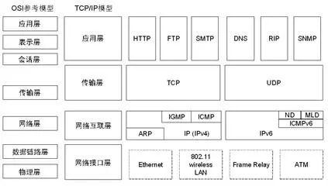

分层是计算机领域的常用技巧，比如互联网后端的三层架构“接入-逻辑-存储”就是分层思想的典型应用。

分层是为了隔离，通过分层划分职能，拆解问题，层与层之间约定接口，屏蔽实现细节。

TCP/IP自下到上划分为链路层、网络层、传输层、应用层。**下层向上层提供能力，上层利用下层的能力提供更高的抽象**。

1. 链路层，也成网络接口层，包括操作系统的设备驱动程序和网卡，它们一起处理与传输媒介（光纤等）的物理接口细节。
2. 网络层，也就是IP层，负责处理IP datagram从网络的一端传输到另一端，简而言之：IP实现包的路由传输，IP协议和路由器工作在网络层。
3. 传输层，提供端到端之间的通信（指定程式端口），包括提供面向连接和高可靠性的TCP，以及无连接不可靠的UDP。貌似TCP更好，但实际不是这样，因为UDP不需要建连开销，所以更快，应用得也很广，比如新一代互联网协议HTTP3就从TCP转向UDP，应根据适应场景选择传输层协议。
4. 应用层，跟应用有关，不同应用解决不同问题，需要不同的应用层协议。

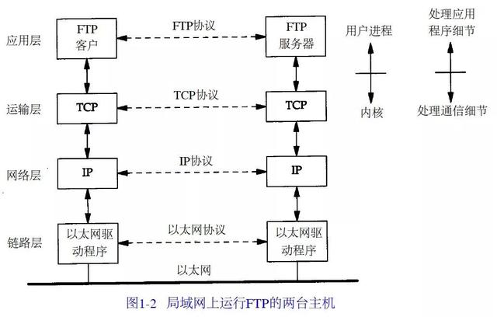

链路层处理数据在媒介上的传输，以及主机与网卡、光纤等打交道的细节。因为与硬件有关，所以需要借助系统的驱动程序，链路层协议就是定义这些细节的，比如怎么把数据从网卡发送到光纤，采用什么格式编码等，它解决数据在媒介上表示、流动的问题。

光有链路层功能肯定是不够的，网络上有成千上万的机器，主机A与B通信，你不能将数据发到主机C，所以仿照显示，要为主机分配网络地址，通过IP地址去标识网络中的一台主机，发送一个数据包，需要正确路由到目的地，这就好比你从家到公司，要经过哪些路径，需要地图，而路由器就类似这张地图。IP解决的是数据包在网络中的传输路由的问题。

有了网络的传输路由能力还不够，因为IP报文在传输过程中可能丢包，比如中间经历过的路由器缓冲区满了变回丢包，这样不可靠，如果需要可靠传输的能力，便需要传输层基于IP层提供更多的能力，TCP解决了可靠性问题。具体而言，如果丢包了，TCP会负责超时重传，它通过接受确认和重传机制保证了可靠传输。另外，**因为IP报文都是独立路由的**，所以从主机A到主机B，一份数据被拆分成x，y两个IP报文先后发送，这2个包可能选择不同的传输路径，这样有可能y包先于x包到达，但我们希望在接收端（主机B）恢复这个数据的信息，但我们无法控制IP报文的到达顺序，所以，我们要在接收端恢复数据只需要在x、y包里记录它属于数据块的哪个部分，然后重组这份数据，这正是TCP做的，它会重组组装IP报文，从而保证顺序性，递交给应用层。